Thème exploité : Je tiens mon corps en forme ; physiquement et mentalement
Activité imaginée pour des élèves de première année.

Activité 1 : 1.2 L’organisme : L’anatomie descriptive est à aborder d’une manière générale dans son aspect fonctionnel. Anatomie fonctionnelle
Activité 2 : 3.1.3 Calculer : Identifier et effectuer des opérations dans des situations variées avec des petits nombres.
Activité 3 : 1.2 L’organisme : L’anatomie descriptive est à aborder d’une manière générale dans une sensibilisation à l’éducation à la santé et à l’hygiène de vie.
Le système immunitaire et la défense contre les agressions.

Concepteur : Marc Dittgen
Co-évaluateurs : Mikael Azevedo et Aino Mackels

Activité 1 : Les articulations
Le confinement nous oblige à rester chez nous, mais est-ce une excuse pour ne plus bouger ? Je suis d’avis que non ! C’est pourquoi je vous présente et explique une activité sympa pour vous garder en forme et qui vous aide à faire connaissance de votre corps ! Cette activité consiste à comprendre où se trouvent et comment s’appellent les 7 grandes articulations. Avant de bouger, il est important de faire réchauffer nos articulations, donc commençons notre activité !
Activité 2 : La course aux nombres
Cette activité sert à renforcer les additions et soustractions jusqu’au nombre 20. Comme toutes les activités sont en lien avec le mouvement, celle-ci l’est aussi. Pour sortir du cadre classique du calcul mental, cette activité laisse interagir l’enfant avec tout son environnement.
Activité 3 : L’importance de l’hygiène corporelle en relation avec la propagation du virus
Pour rester en forme, il ne faut pas que s’exercer physiquement. L’hygiène forme aussi un pilier important dans ce domaine. C’est pourquoi cette activité englobe l’actualité et l’hygiène corporelle.
Les médias nous bombardent de nouvelles informations sur le Coronavirus. Pour les plus jeunes de la maison, ces informations sont souvent difficiles à comprendre, c’est pourquoi j’ai imaginé une expérience pour rendre le virus et sa propagation plus visibles pour vos enfants.

Sources utilisées (inspirations pour les activités) : Activité 1 : https://www.schouldoheem.lu/sites/default/files/2020-03/C2-bewegtes%20Lernen_0.pdf Activité 2 : http://classe.over-blog.org/article-5009074.html Activité 3 : https://www.youtube.com/watch?v=wdXeGcxAxWo

https://www.youtube.com/watch?v=hHyRf8SYlkg

Activité 1 : Les articulations
Objectif : A la fin de l’activité, l’enfant sera rendu capable de nommer et montrer où se trouvent les articulations humaines. (Chevilles, genoux, cou, coudes, épaules, hanches et poignets)

Matériel nécessaire
Un adulte, frère ou sœur / fiches élève /ordinateur, tablette ou téléphone portable pour regarder capsule vidéo avec les exercices

Consignes : Le confinement nous oblige à rester chez nous, mais est-ce une excuse pour ne plus bouger ? Je suis d’avis que non ! C’est pourquoi je vous montre et explique une activité sympa pour vous garder en forme et qui vous aide à faire connaissance de votre corps ! Cette activité consiste à comprendre où se trouvent et comment s’appellent les 7 grandes articulations. Avant de bouger, il est important de faire réchauffer nos articulations, donc commençons notre activité ! Pour cette activité, il serait plus ludique d’imprimer la fiche 1 et 2. Quand ceci n’est pas faisable, une modification est envisagée et expliquée dans la partie qui suit.
- Où se trouvent nos articulations?
Il faut un endroit vaste comme le salon, le couloir, la terrasse, etc.
Premier défi : On essaie de trouver, en manipulant le corps de la personne choisie, les articulations humaines.
On utilise la fiche 1 pour mettre en évidence les articulations. L’élève met ses hypothèses sur la feuille. Si on n’a pas accès à une imprimante, les parents peuvent aider l’enfant à copier la silhouette du corps humain de la fiche 2 du dossier sur une fiche blanche.
- Je vérifie ce que j’ai mis comme hypothèses.
Un adulte peut aider l’enfant si ce dernier n’a pas trouvé toutes les articulations. L’adulte peut aider l’enfant en lui posant les questions suivantes : « Si je lève mon bras, c’est quelle articulation qui bouge ? Si je tourne ma tête, c’est quelle articulation qui bouge ? Si je plie mon bras, quelle articulation bouge ? etc. ». Il est important de donner des indices, mais ne pas donner des réponses ! L’enfant reçoit la deuxième feuille (fiche 2). Il sera utile qu’un adulte, frère ou sœur ainé(e), puisse aider l’enfant à lire les mots correctement. Le défi n’est pas la lecture mais de retrouver les articulations. Une fois que l’élève a bien trouvé et a écrit les noms des articulations sur la feuille, on peut passer à l’entrainement. Si on n’a pas accès à une imprimante, on reprend la feuille blanche sur laquelle on a tracé la silhouette du corps et on tire des traits qui correspondent à ceux de la fiche 2 du dossier afin que l’enfant peut placer les noms des articulations aux bons endroits. Puis, un adulte copie les 7 noms d’articulations sur cette feuille et l’enfant essaie de les lire et de les écrire à l’endroit correct.
- Exercices physiques de réchauffement des articulations.
Un adulte, un frère ou une sœur, consulte ensemble avec l’enfant la capsule vidéo. Les exercices présentés sont à suivre et à imiter. Comme pour un enfant du cycle 2, les exercices sont peut-être difficiles à suivre, l’accompagnateur/trice de l’enfant lui aide pour que la réalisation soit correcte. Lien de la capsule vidéo : https://www.youtube.com/watch?v=74eGVjbAOJ8

Activité 2 : Course aux nombres
Objectif : A la fin de l’activité, l’élève aura renforcé le calcul mental jusqu’au nombre 20. (+ et -)

Matériel nécessaire
Fiche 4 avec le corrigé sur la fiche 5

Consignes
Déroulement : 2 façons possibles :
- L’enfant et un des parent, le frère ou la sœur se situent au milieu d’une pièce (si le temps le permet au jardin). Un membre de la famille donne un calcul, p.ex. « 10-5= ? ». Mentalement, l’enfant calcule et dit le résultat « =5 » et il court autant de fois vers un arbre, une porte, etc. (libre choix). Essaie avec d’autres calculs (addition ou soustraction), adaptés à tes capacités !

- Quelques modifications possibles :
Un membre de la famille donne un calcul, p.ex. « 4+7 = » et l’enfant cherchera 11 objets différents qui se trouvent dans les alentours.

On peut jouer cette activité à plusieurs. Si on est au moins à 2, les enfants peut même faire une course.

! Avant de commencer ! Il serait intéressant d’avoir réalisé l’activité précédente sur les articulations. Les élèves pourraient se réchauffer à l’aide des exercices physiques présentés dans la vidéo.

- Après la réalisation des calculs proposés sur la fiche 4, l’enfant peut remplir cette fiche.
Activité 3 : L’importance de l’hygiène corporelle en relation avec la propagation du virus.
Objectif : A la fin de l’activité, l’élève sera rendu capable de voir la

Matériel nécessaire
Paillettes qui représentent le virus / savon / objets à toucher pour montrer la propagation du virus / fiche 6 et 7

Consignes
Pour rester en forme, il ne faut pas que s’exercer physiquement. L’hygiène forme aussi un pilier important dans ce domaine.
Les médias nous bombardent de nouvelles informations sur le Coronavirus. Pour les plus jeunes de la maison, ces informations sont souvent difficiles à comprendre. Cette expérience va rendre le virus et sa propagation plus visible pour les enfants. En effet, cette activité englobe l’actualité et l’hygiène corporelle.
Première partie de l’expérience : La propagation du virus (la fiche 6 reprend les étapes à suivre)
- Les parents préparent une assiette et y placent des paillettes. A ce moment, il faut expliquer à l’enfant que les paillettes représentent le virus. Maintenant, l’enfant met ses deux mains sur l’assiette.
- L’enfant remarque que ses mains sont recouvertes de paillettes.
- L’enfant touche la main de maman, de papa, des frères ou sœurs. (Il peut même toucher son propre visage.)
- L’enfant peut toucher encore d’autres objets de la vie quotidienne comme la porte, le canapé, le lit, un livre, etc. (libre choix des parents)

Après avoir touché tous ces objets, qu’est-ce que l’enfant constate ?
- Réponse attendue : Les paillettes s’attachent sur toutes les surfaces. Donc, le virus s’attachent partout.
Le virus se propage vite ?
- Oui, il se propage donc très vite parce qu’il s’attache facilement sur toutes les surfaces.
Deuxième partie de l’expérience : Comment éviter la propagation du virus ?
Cette partie de l’activité consiste à comprendre d’une manière ludique comment se laver les mains correctement pour ne plus disperser le virus. A l’aide du guide proposé sur la fiche 7 du dossier, l’enfant voit les différentes étapes pour que les microbes disparaissent de ses mains. Un adulte peut accompagner l’enfant durant toute l’activité. Les 6 animaux qui représentent les 6 étapes sur l’affiche 7 ont pour but de montrer d’une manière ludique les mouvements à suivre pour se laver les mains.
Si on a la possibilité, on peut consulter la vidéo suivante qui montre encore une fois les différentes étapes à suivre : https://www.youtube.com/watch?v=hHyRf8SYlkg

Prénom :

Dossier : Je me tiens en forme

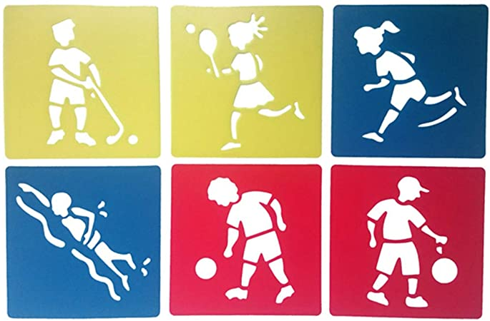

Prénom : ……………………………. Fiche 1

Activité 1 Les articulations
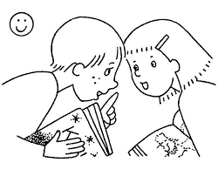

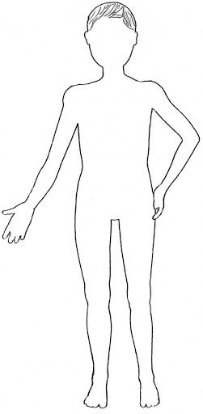
D’après toi, entoure les parties du corps qui permettent de faire un mouvement.

Pour t’aider un peu ! Il existe 7 articulations principales, dont 6 apparaissent 2 fois.

Prénom : ……………………………. Fiche 2


Les articulations
- Peux-tu nommer les articulations ?

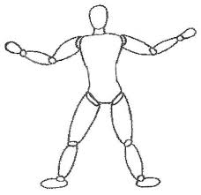
Cheville Cou Poignet Genou Epaule Hanche Coude

- Tu peux colorier chaque pair d’articulations dans une couleur de ton choix.

Fiche 3
Corrigé de la fiche 2

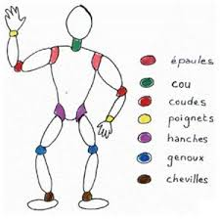

Activité 2 La course aux nombres Fiche 4
Exemples de calculs :

4 + 3 = …………… 17 -11 = ………….

6 + 9 = ………….. 4 + 8 = …………..

7 + 6 = …………… 13 + 6 = ………...

16 – 8 = …………. 20 – 10 = ……….

8 + 13 = …………. 15 – 6 = ………..

2 + 5 = ………… 3 + 4 = …………

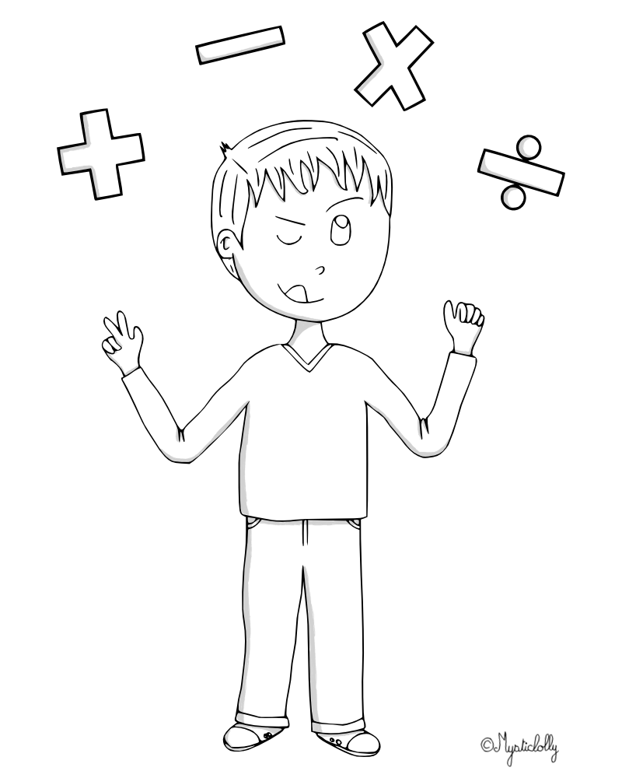
Dépassement : Les parentes peuvent dicter des calculs plus difficiles qui dépassent le nombre 20.

Corrigé des exemples de calcul :

4 + 3 = 7 17 -11 = 6

6 + 9 = 15 4 + 8 = 12

7 + 6 = 13 13 + 6 = 19

16 – 8 = 8 20 – 10 = 10

8 + 13 = 21 15 – 6 = 9

2 + 5 = 7 3 + 3 = 6

Prénom : Fiche 6
Activité 3 La propagation du virus
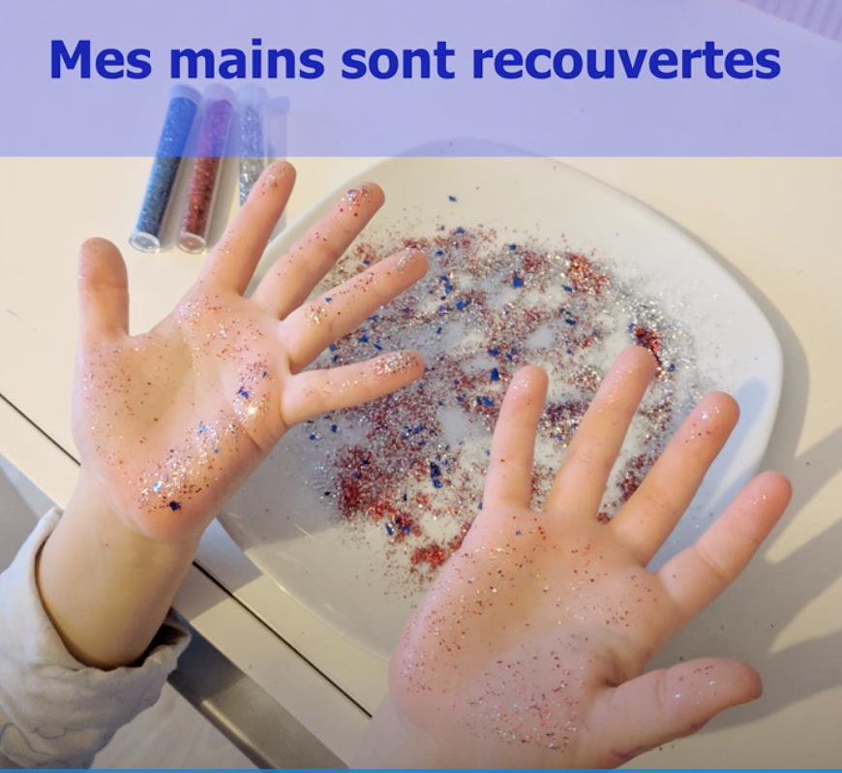
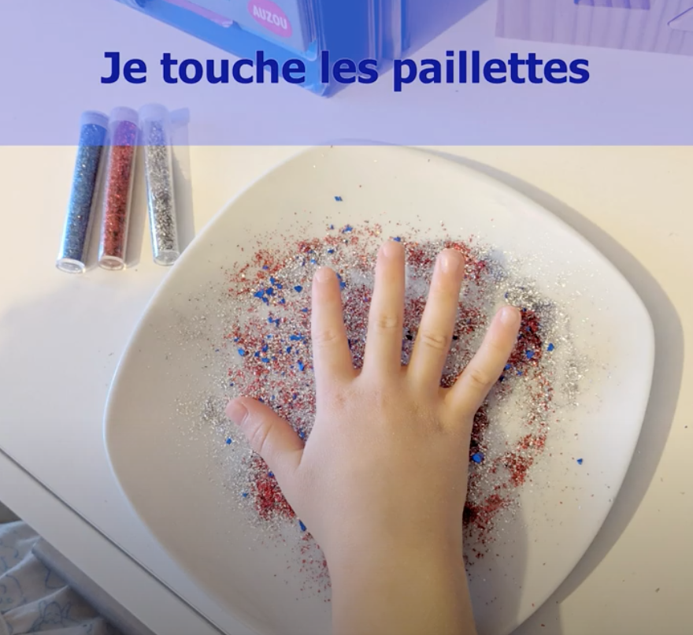
Tu as besoin d’une assiette sur laquelle tu mets les paillettes. Maintenant à toi !

1 2

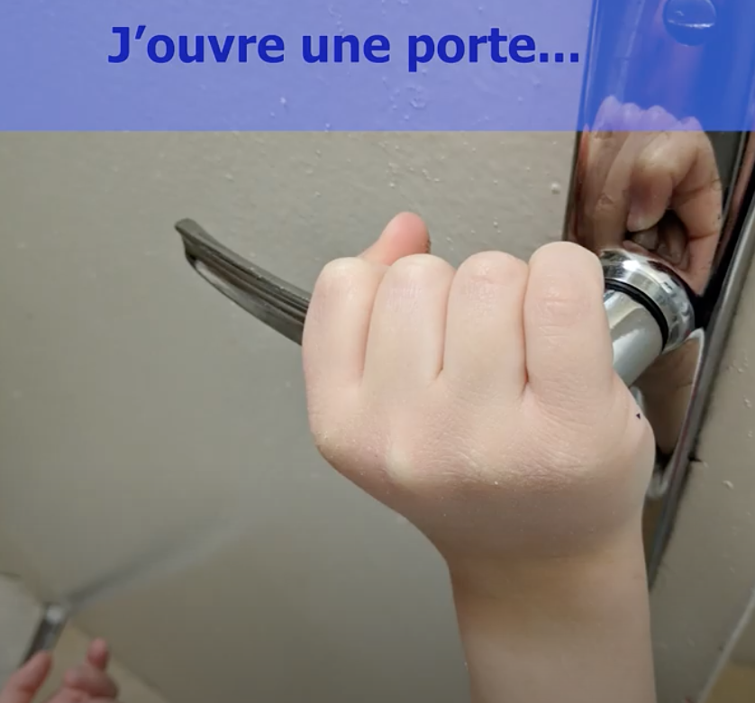
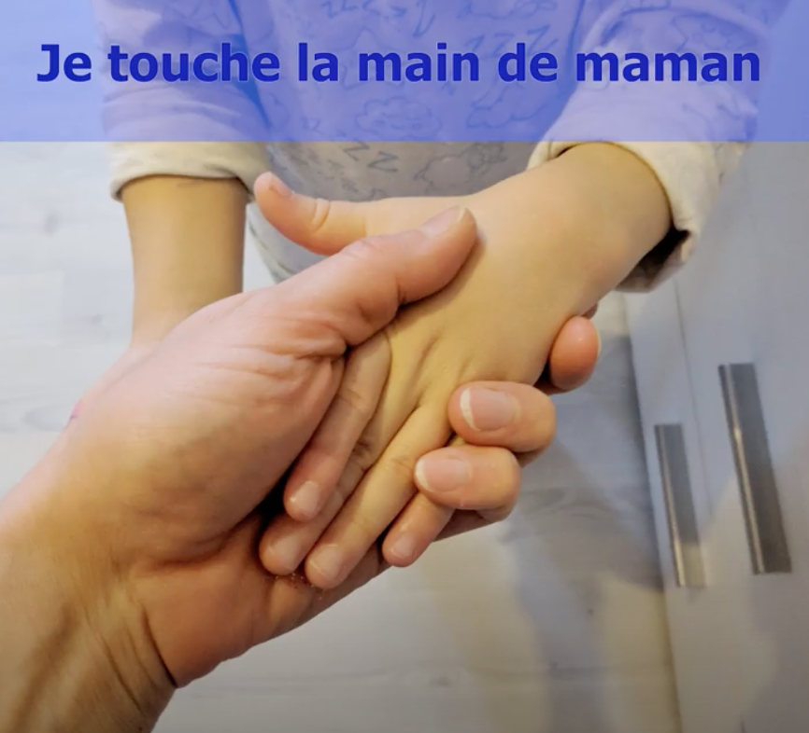

3 4

N’hésitez pas à toucher d’autres surfaces ! Demande à maman ou papa à ce que tu peux toucher.


Qu’est-ce que tu constates après que t’as enlevé ta main des objets touchés ?

Donc d’après toi, est-ce que le virus se propage vite ? OUI NON

Fiche 7
Comment faire pour me laver les mains correctement en s’amusant ?
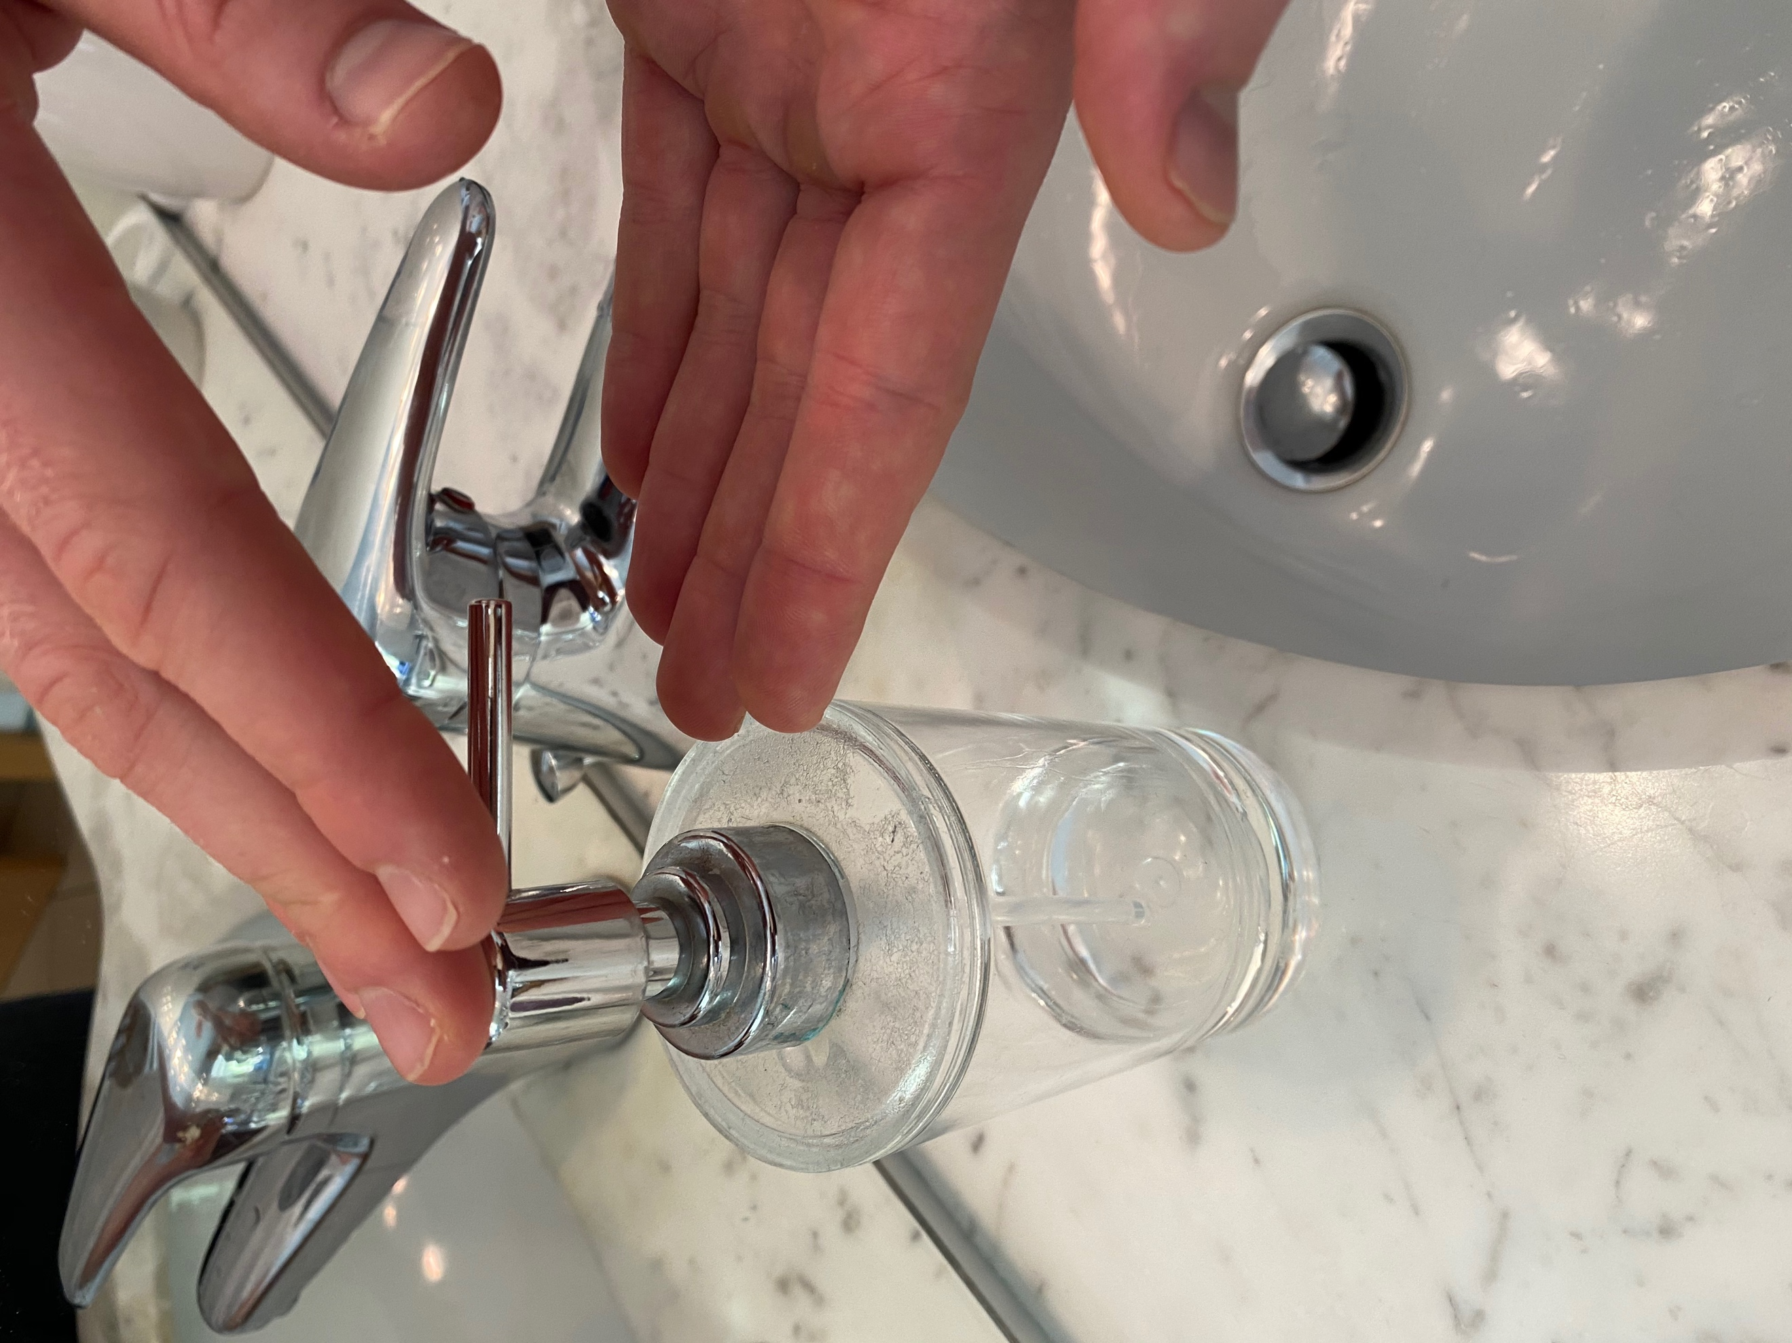
1
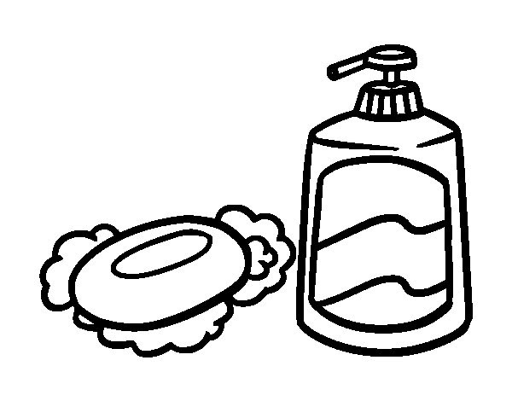
Avant de commencer, j’utilise toujours du savon !

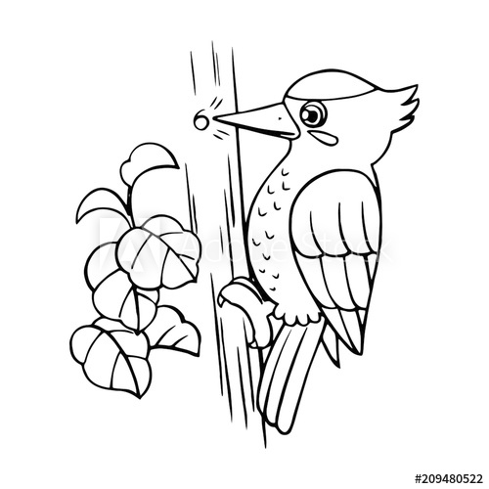
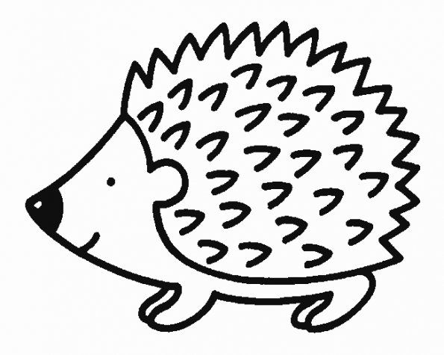
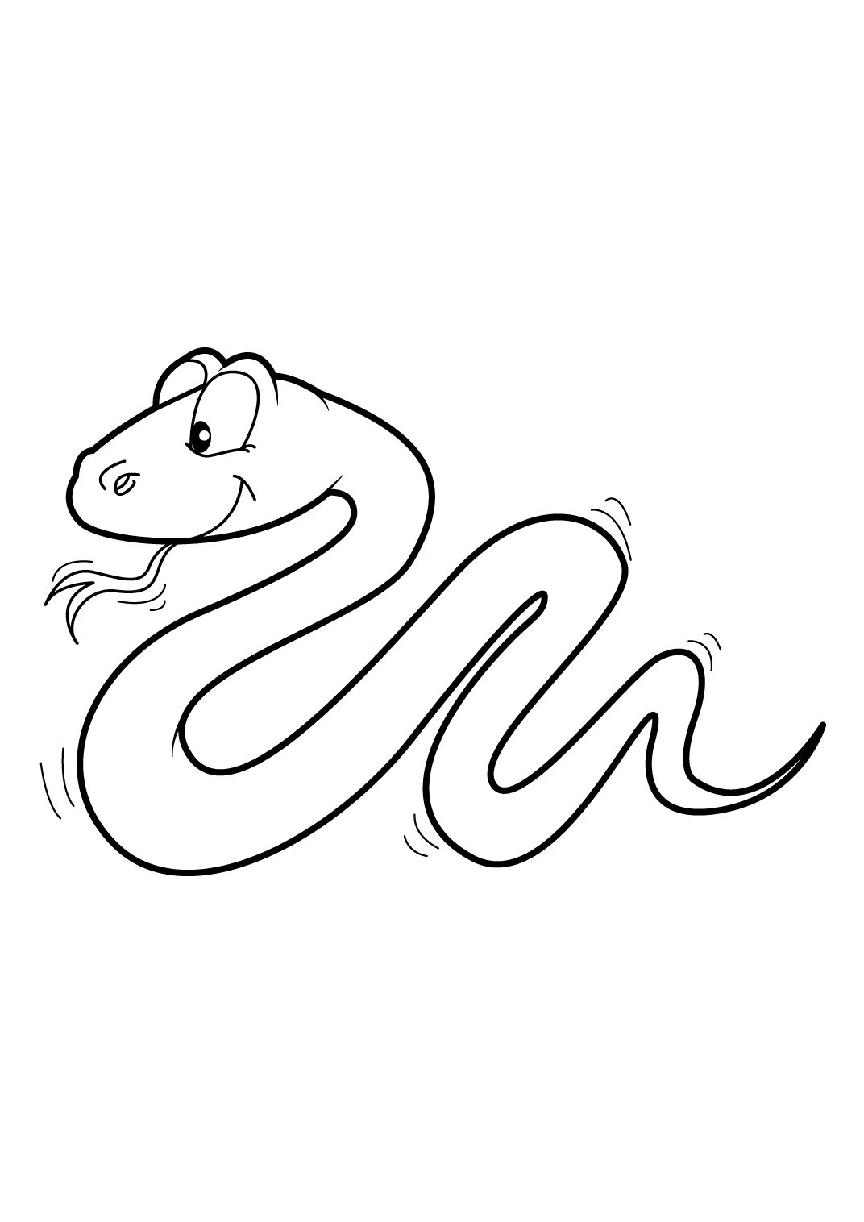
CLEMENT, le serpent LEON, le hérisson HUBERT, le pivert
1 2 3
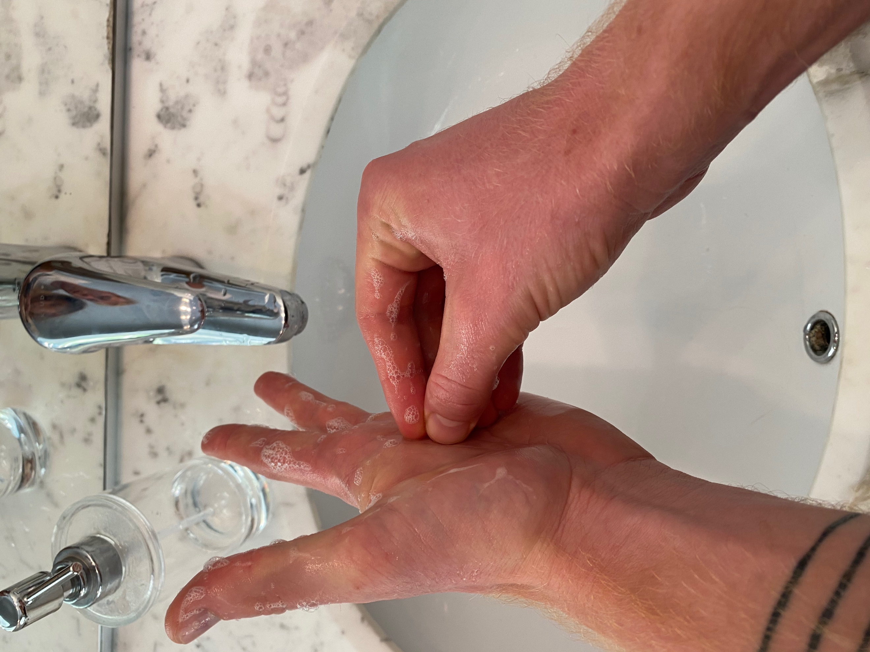
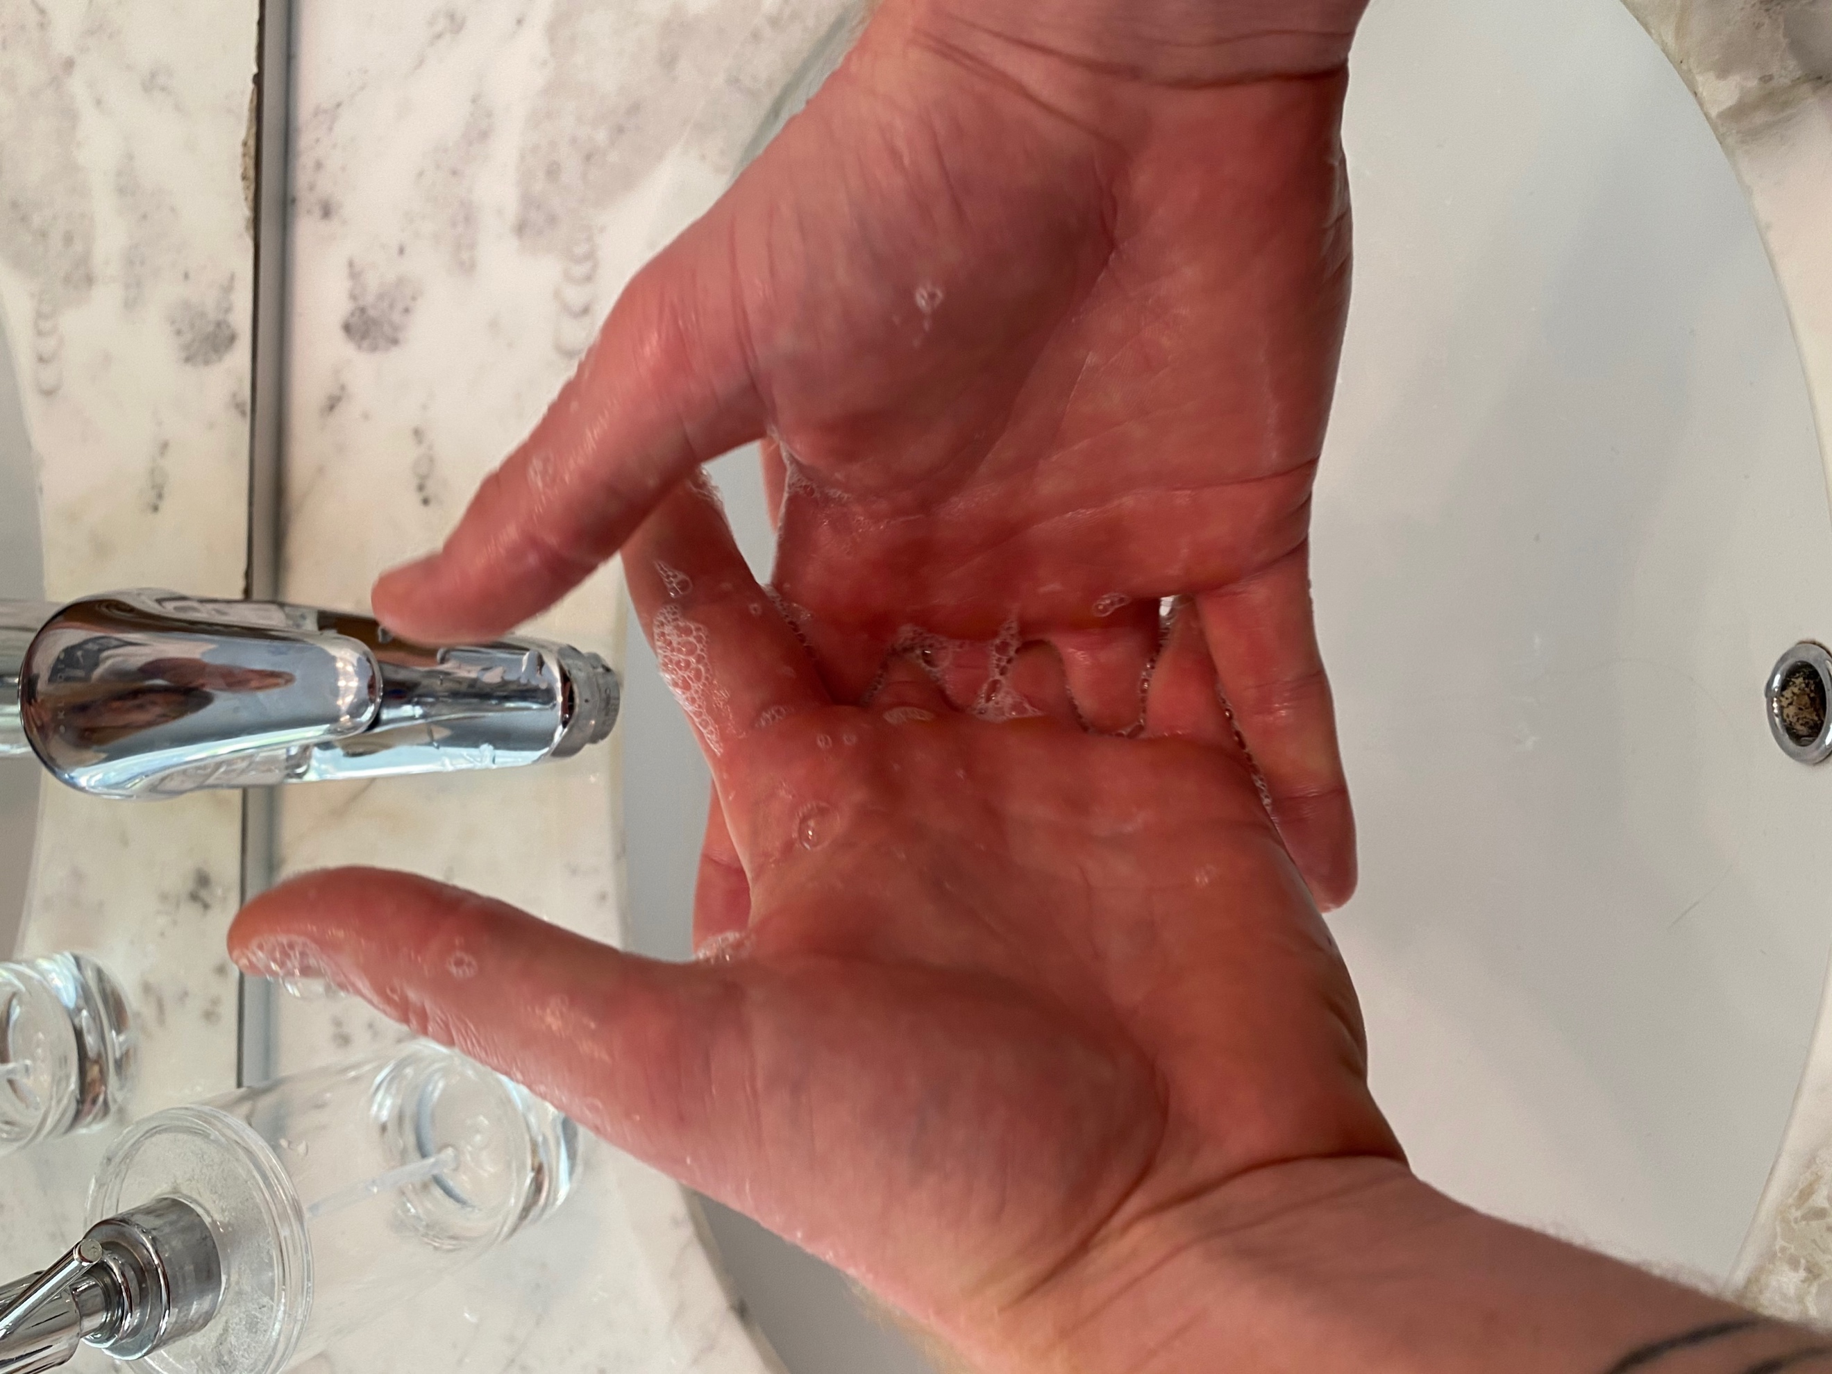
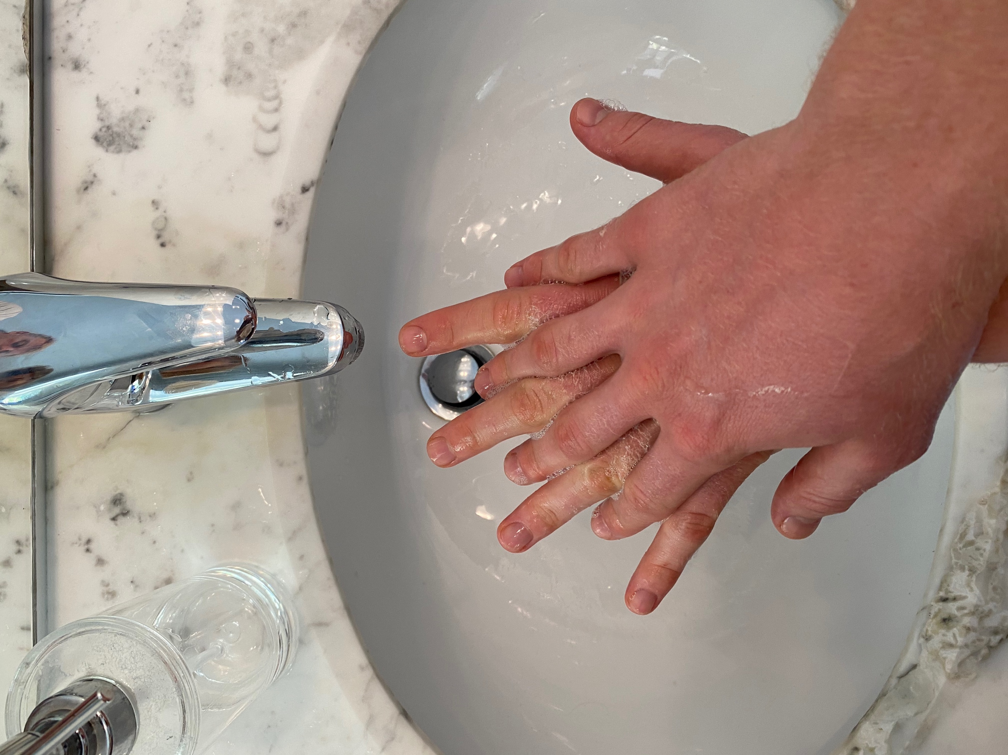

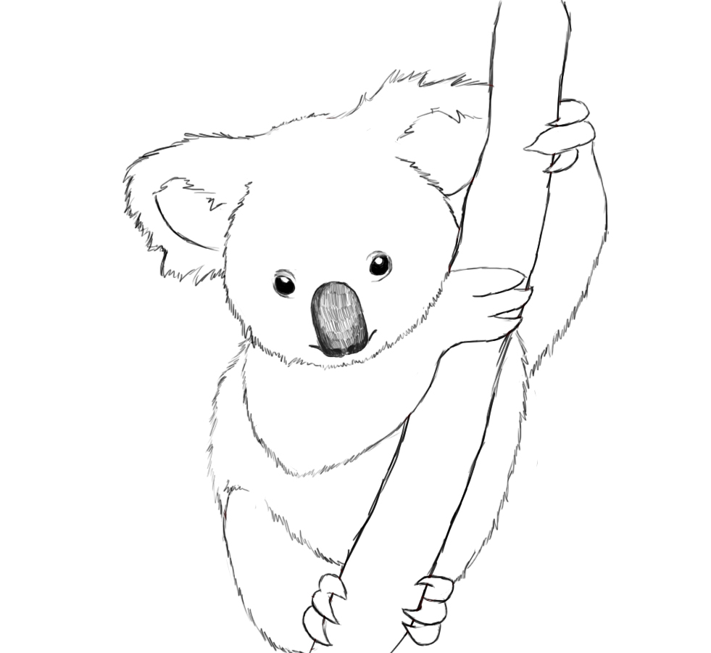
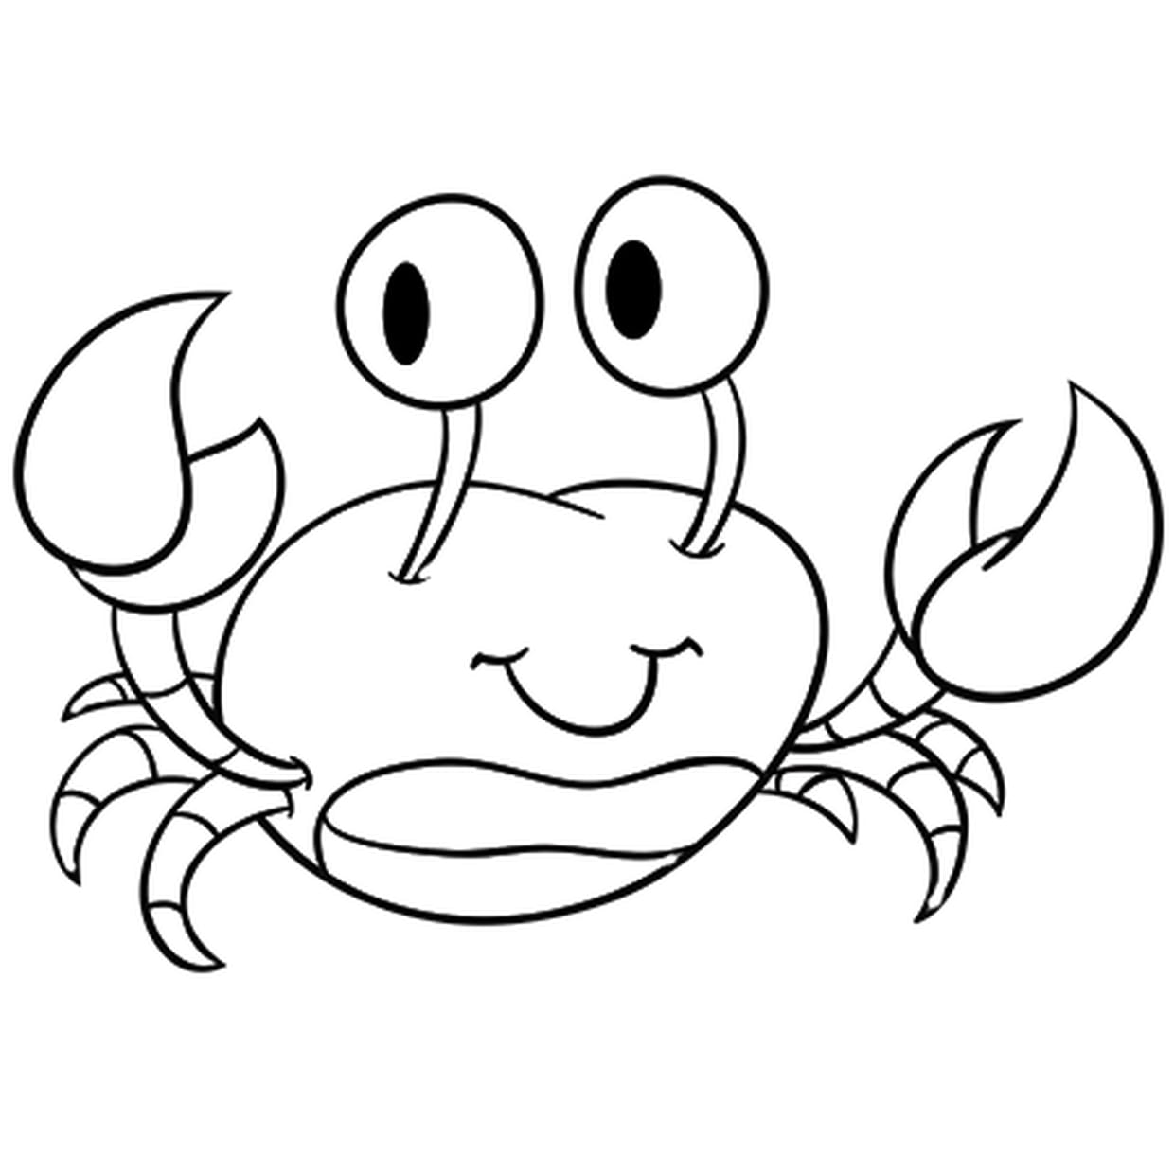
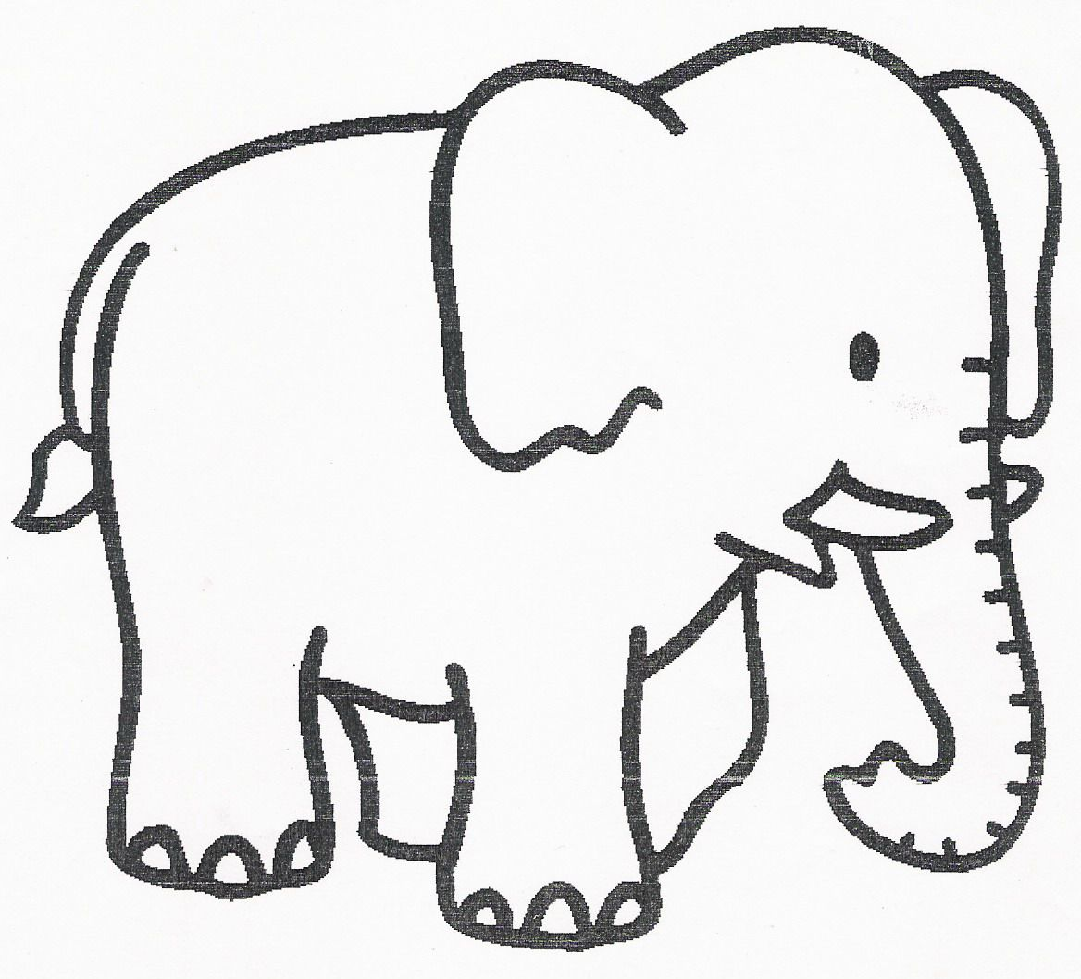
BERTRAND, l’éléphant JOJO ET FREDO, les crabes jumeaux NICOLA,
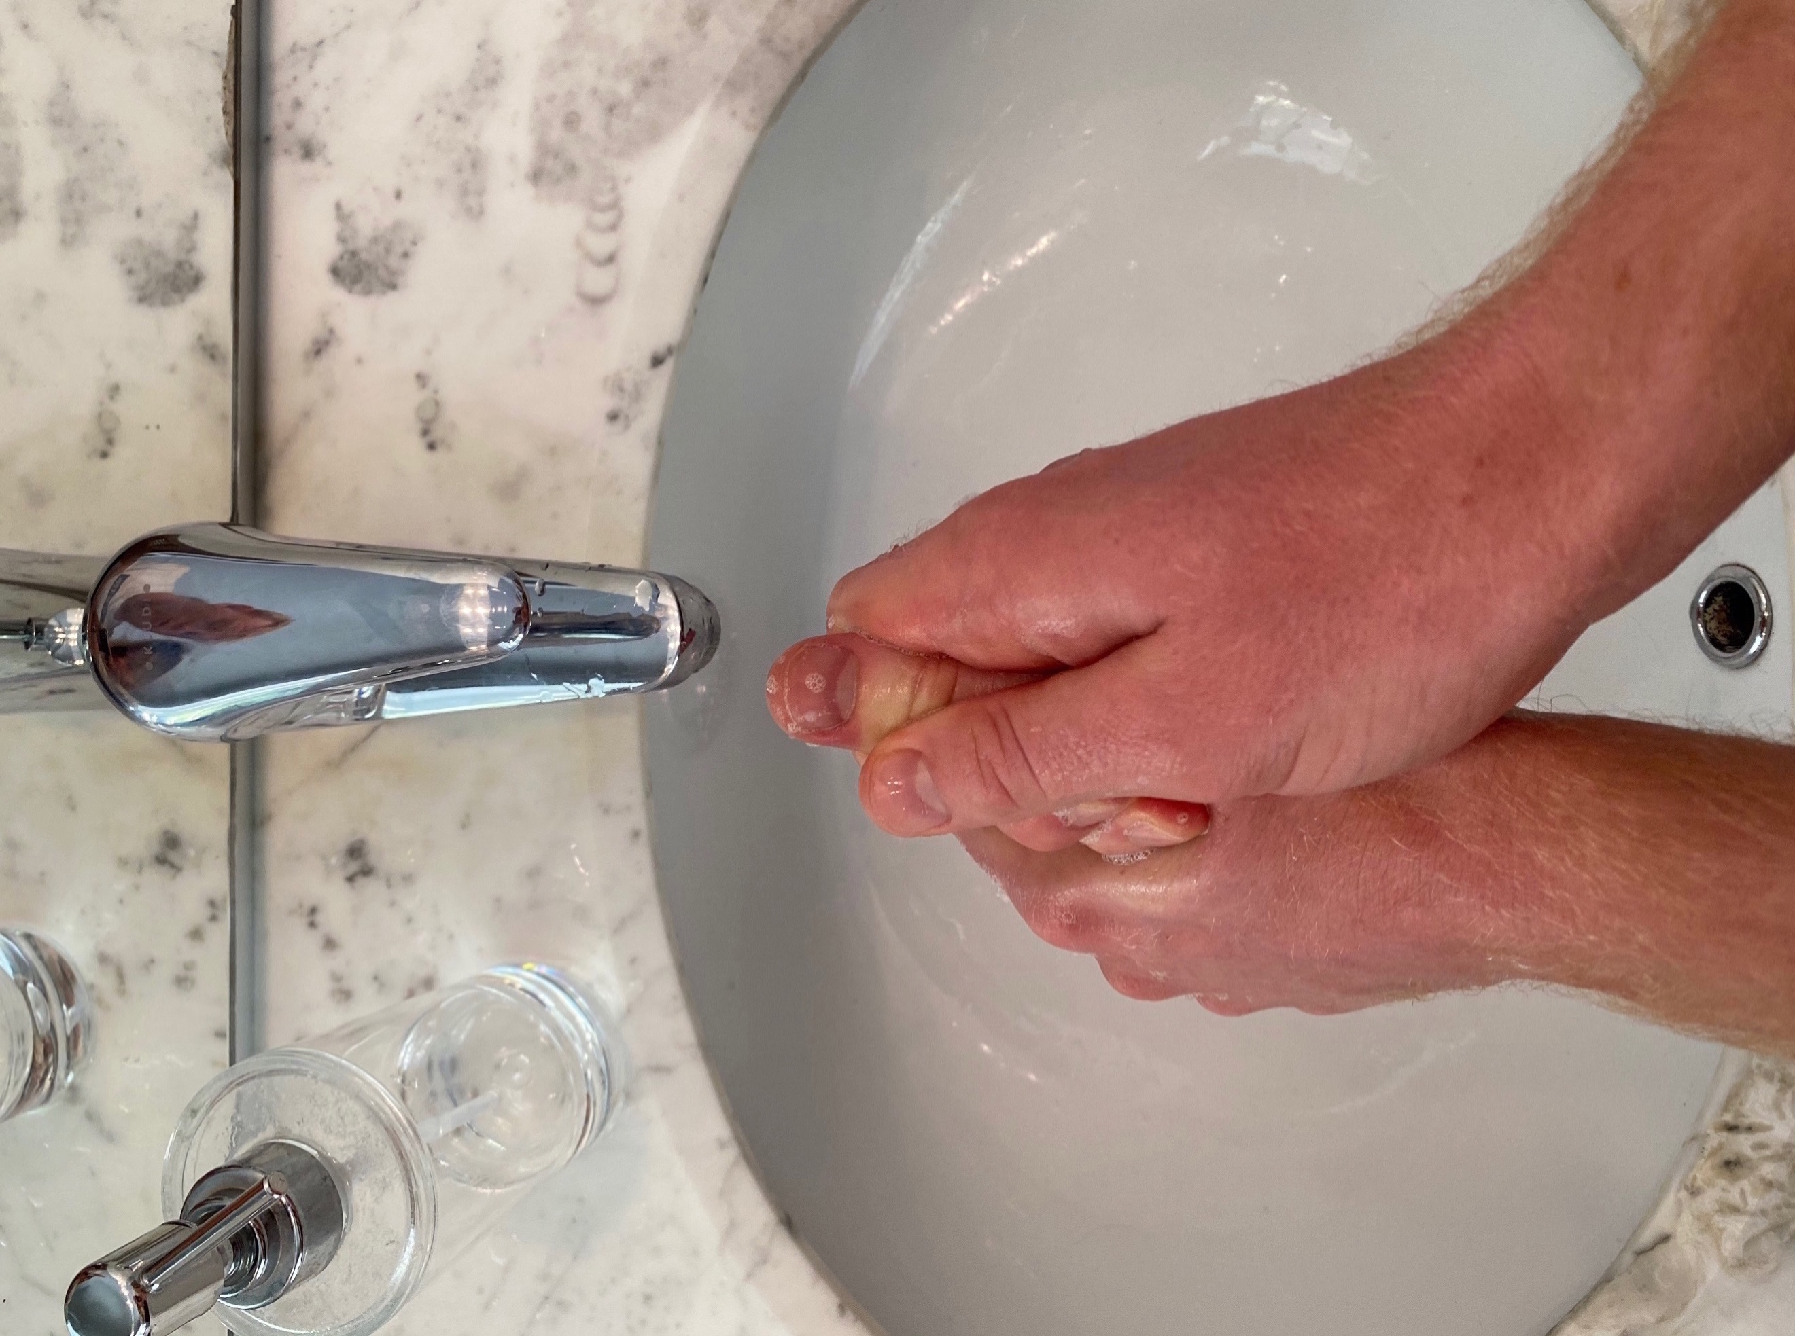
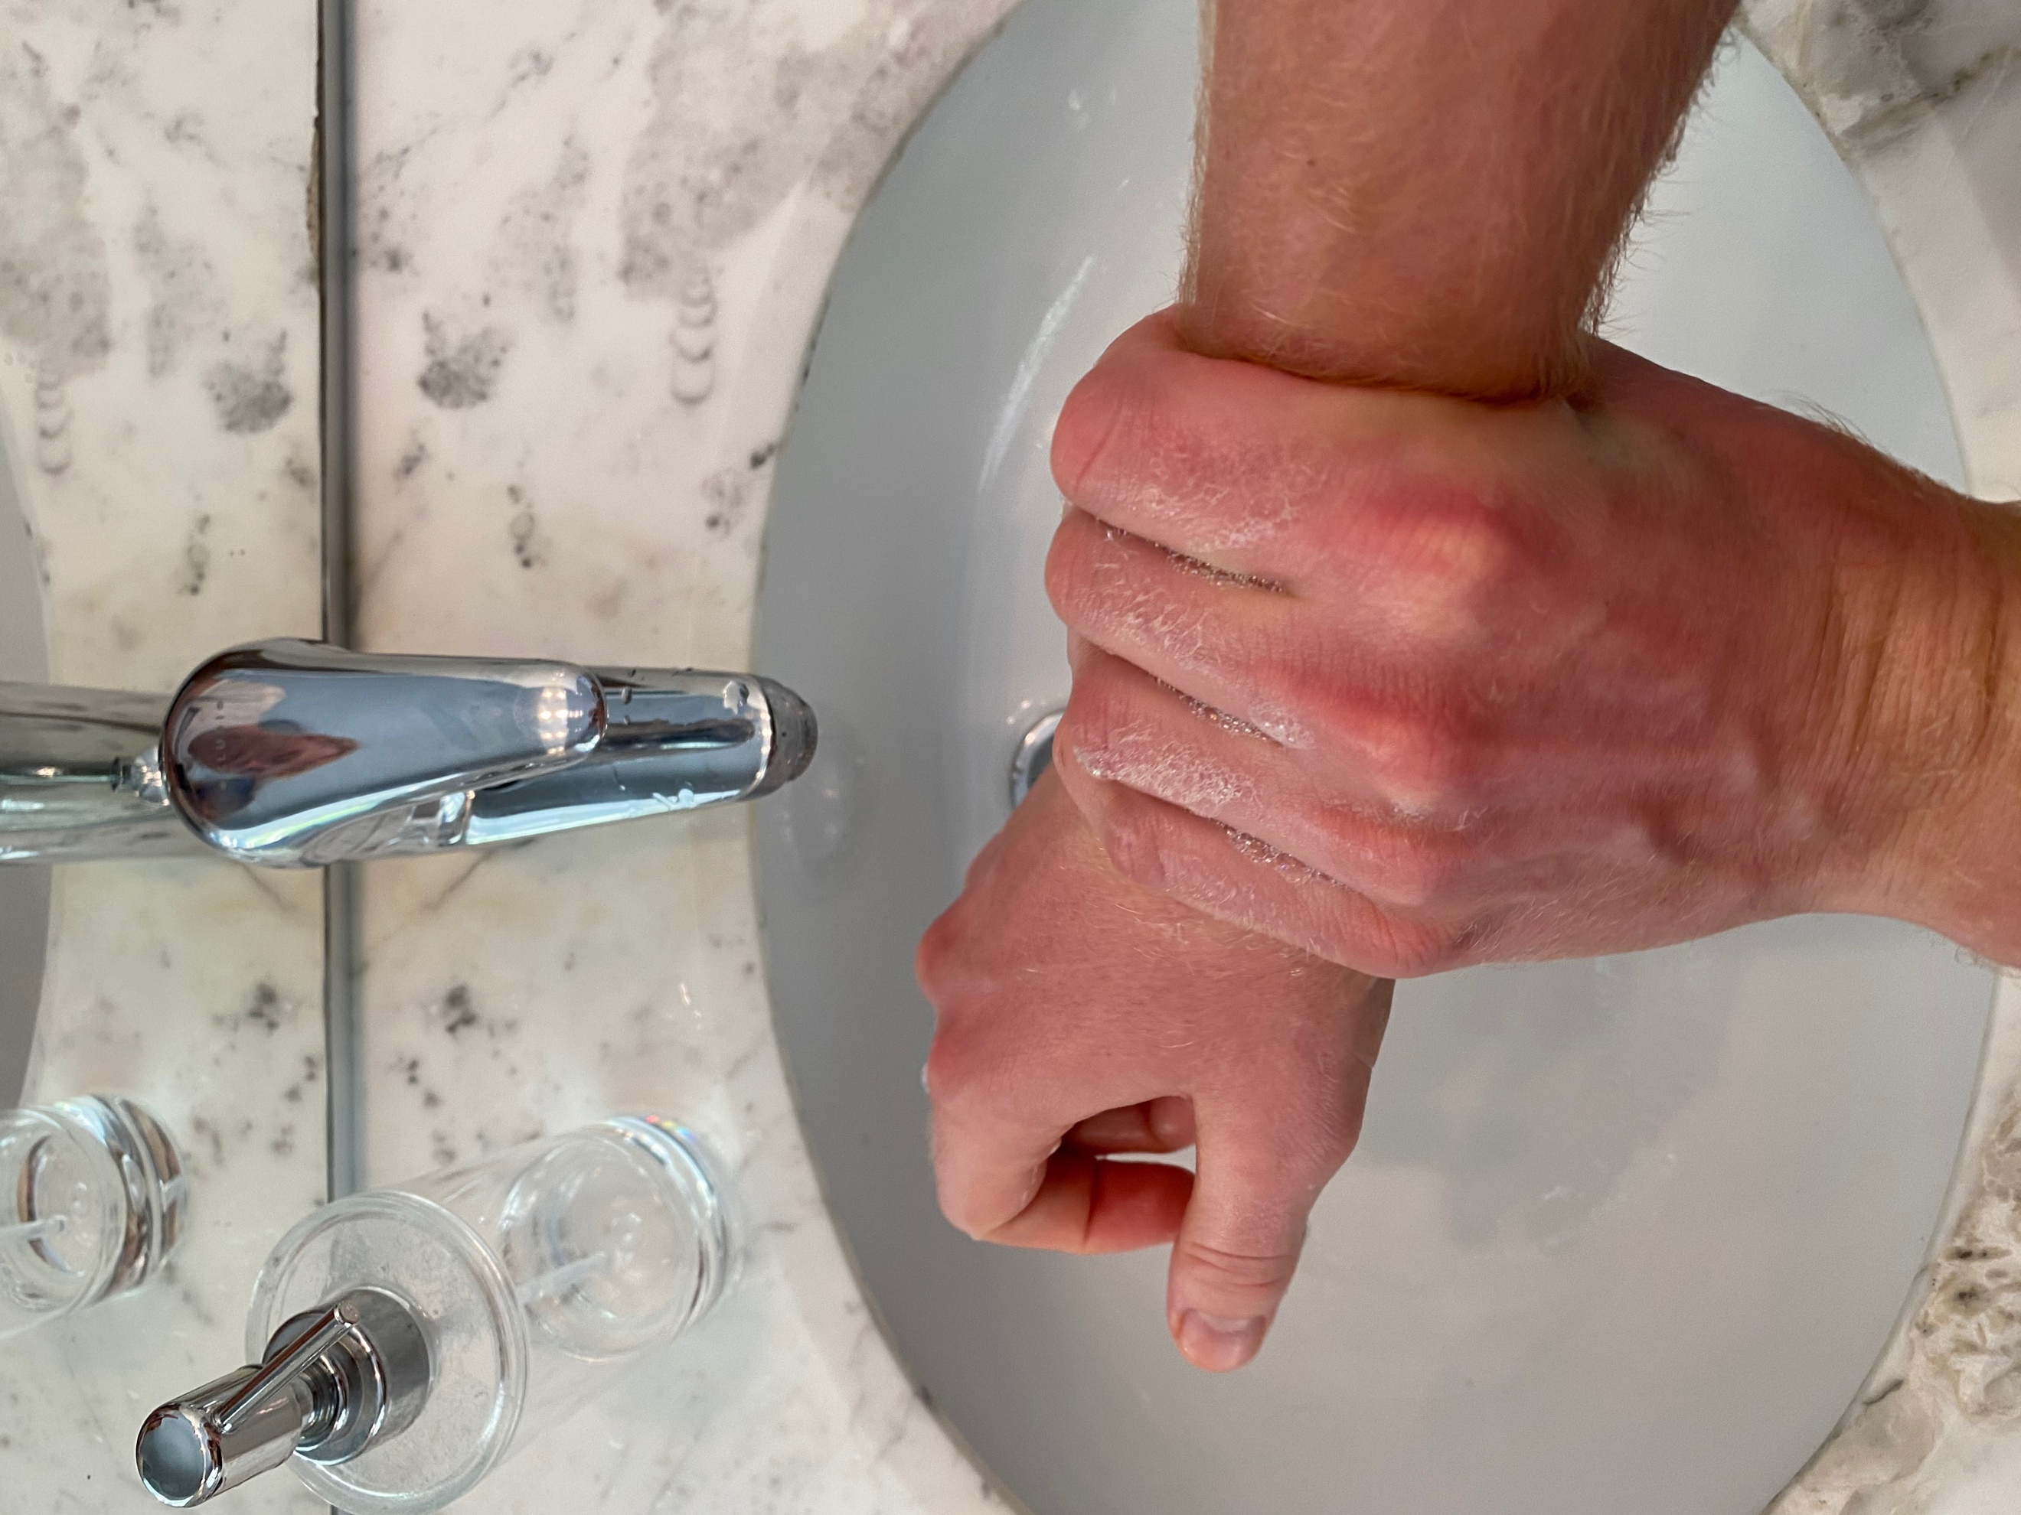
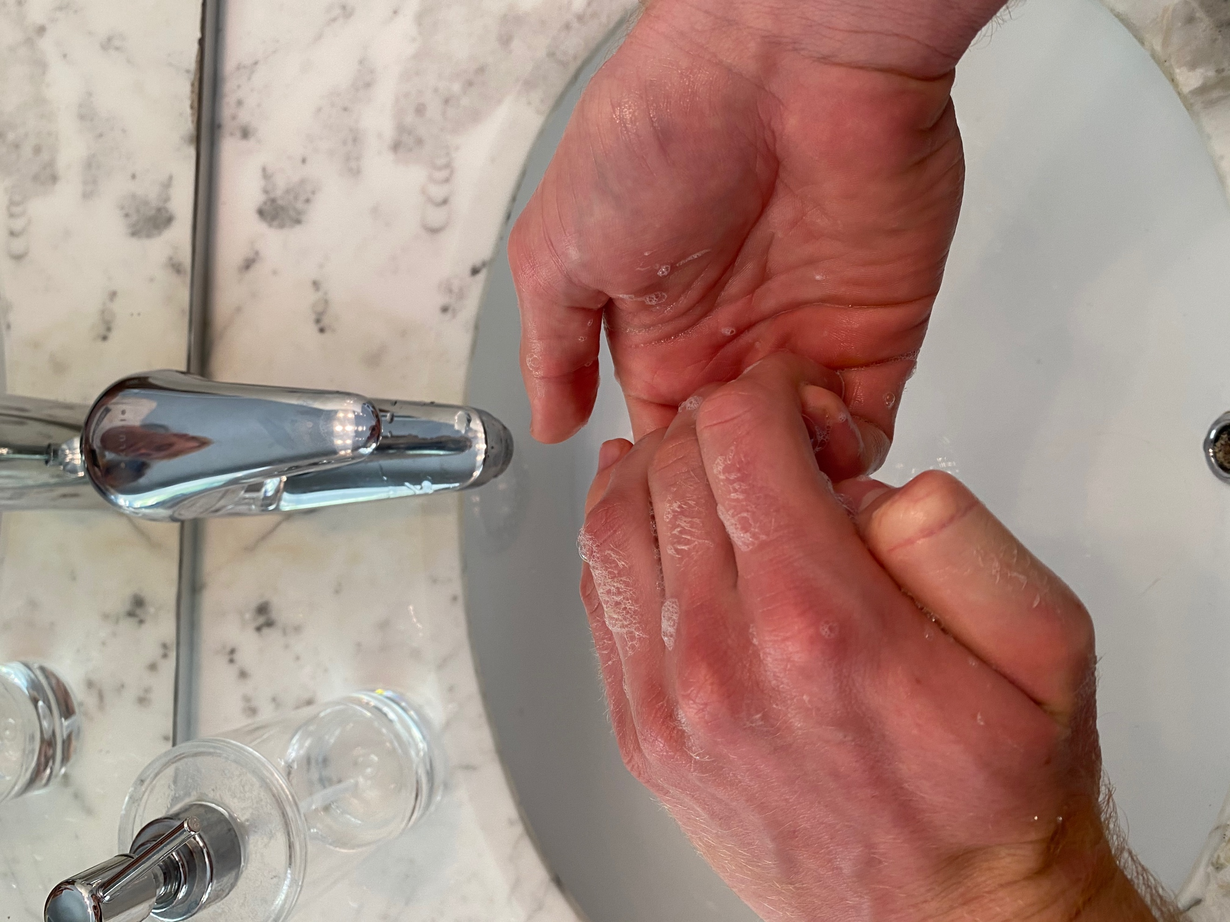
4 5 6 le koala

